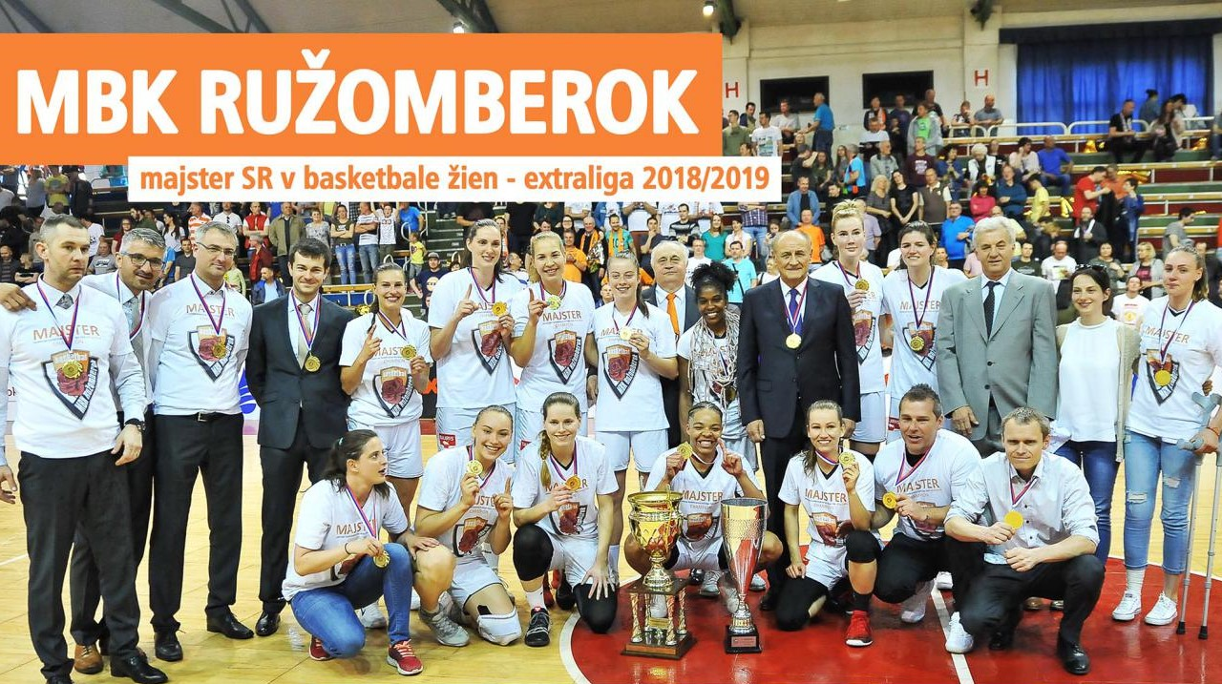

MBK Ružomberok – Majster 2018/2019

Dolný rad: Jackovec, Mištinová, Jeffery, Stašová, manažér Popelka
Horný rad: tréner Suja, asistent Porubčan, Ivančáková, Janoščíková, Moravčíková, Belušová, Ellenberg, Šikšniuté, Markovič, Kelčíková

